**Федеральное государственное автономное образовательное учреждение высшего образования**

**Национальный исследовательский университет ИТМО**

Факультет программной инженерии и компьютерной техники

Направление подготовки: 09.03.04. Системное и прикладное программное обеспечение

Дисциплина «Базы данных»

**Отчет**

**По лабораторной работе №1**

**Вариант №25201**

Студент

Бушмелев Константин Алексеевич,   
группа P3118

Преподаватель

Николаев Владимир Вячеславович

г. Санкт-Петербург, 2022 г.

Оглавление

Оглавление 2

Задание 2

Описание предметной области 3

Список сущностей и их классификация 3

Инфологическая модель 5

Заключение 5

Задание

1. На основе предложенной предметной области (текста) составить ее описание. Из полученного описания выделить сущности, их атрибуты и связи.
2. Составить инфологическую модель.
3. Составить даталогическую модель. При описании типов данных для атрибутов должны использоваться типы из СУБД PostgreSQL.
4. Реализовать даталогическую модель в PostgreSQL. При описании и реализации даталогической модели должны учитываться ограничения целостности, которые характерны для полученной предметной области.
5. Заполнить созданные таблицы тестовыми данными.

**Описание предметной области, по которой должна быть построена доменная модель:**

Даже спустившись в самое сердце ревущего Большого Красного Пятна, где вокруг бушевала вечная буря и вспыхивали тысячекилометровые молнии, он отдавал себе отчет, почему оно стоит на месте веками, хотя здешние газы намного легче тех, которые участвуют в скоротечных ураганах Земли. В глубине, под тонкой водородной оболочкой, было гораздо теплее, а сверху падали хлопья парафинов, образуя невесомые горы углеводородной пены. Температура здесь была достаточно высока для появления жидкой воды, однако океан не может существовать, опираясь на дно из непрочных газов.

Описание предметной области

Ученые изучают химическую структуру планет и стихии, существующие на них. Ученые отправляются в исследовательские экспедиции на разные планеты, перемещаясь между исследовательскими лабораториями. В каждой из них ученые наблюдают за вихрями. Химические объекты описывают природу стихии, с которой связаны.

Список сущностей и их классификация

1. Стержневые сущности:

* Планета – номер планеты, имя, наличие жизни
* Ученый – номер паспорта, имя, пол, возраст
* Стихия – наименование стихии, химический объект
* Вихрь – название вихря, местоположение
* Химический объект – название, тип, формула, состояние

1. Ассоциативные сущности:

* Исследовательская лаборатория – номер паспорта, номер планеты, название лаборатории

1. Характеристические сущности:

* Пригодность для жизни – номер планеты, наличие кислорода, наличие океанов, средняя температура, наличие жизни

Инфологическая модель

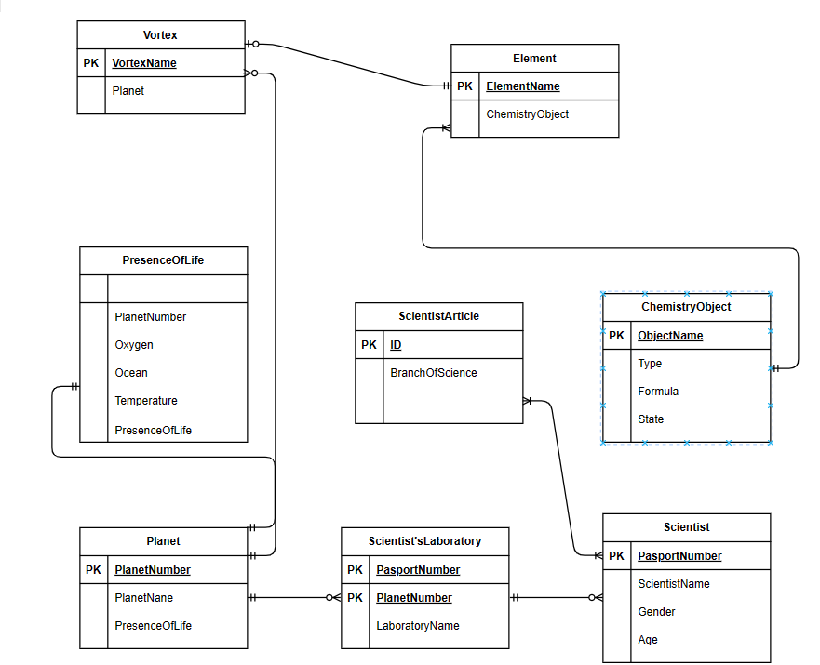

Даталогическая модель



Реализация модели на SQL

CREATE TABLE Planet  
(  
 Planet_Number SMALLINT PRIMARY KEY,  
 Planet_Name VARCHAR(15) NOT NULL,  
 Persence_Of_Life VARCHAR(3) NOT NULL  
);  
  
CREATE TABLE Scientist  
(  
 Pasport_Number INTEGER PRIMARY KEY NOT NULL,  
 Scientist_Name VARCHAR(32) NOT NULL,  
 Gender VARCHAR(10) NOT NULL,  
 Age INTEGER DEFAULT 0  
);  
  
CREATE TABLE Scientist_Laboratory  
(  
 Pasport_Number INTEGER REFERENCES Scientist,  
 Planet_Number SMALLINT REFERENCES planet,  
 PRIMARY KEY (Pasport_Number, Planet_Number),  
 Laboratory_Name VARCHAR(32) NOT NULL  
);  
  
CREATE TABLE Presence_Of_Life  
(  
 Planet_Number SMALLINT REFERENCES planet,  
 Oxygen VARCHAR(3) NOT NULL,  
 Ocean VARCHAR(3) NOT NULL,  
 Temperature INTEGER DEFAULT 0,  
 Presense_Of_Life VARCHAR(3) NOT NULL  
);  
  
CREATE TABLE Vortex  
(  
 Vortex_Name VARCHAR(15) PRIMARY KEY NOT NULL,  
 Planet_Number SMALLINT REFERENCES planet  
);  
  
CREATE TABLE Chemistry_Object  
(  
 Object_Name VARCHAR(32) PRIMARY KEY NOT NULL,  
 Type VARCHAR(32) NOT NULL,  
 Formula VARCHAR(32) NOT NULL  
);  
  
CREATE TABLE Element  
(  
 Element_Name VARCHAR(32) PRIMARY KEY NOT NULL,  
 Object_Name VARCHAR(32) REFERENCES Chemistry_Object  
);  
  
INSERT INTO planet (planet_number, planet_name, persence_of_life)  
VALUES (1, 'Mercury', 'no'),  
 (2, 'Venera', 'no'),  
 (3, 'Earth', 'yes'),  
 (4, 'Mars', 'no'),  
 (5, 'Jupitier', 'no'),  
 (6, 'Saturn', 'no'),  
 (7, 'Uran', 'no'),  
 (8, 'Neptun', 'no');  
  
INSERT INTO scientist (pasport_number, scientist_name, gender)  
VALUES (1234, 'Petrov', 'men'),  
 (5678, 'Vasechkin', 'men');  
  
INSERT INTO scientist_laboratory (pasport_number, planet_number, laboratory_name)  
VALUES (1234, 5, 'Gorkovskaya'),  
 (5678, 3, 'Zenit');  
  
INSERT INTO presence_of_life (planet_number, oxygen, ocean, presense_of_life)  
VALUES (1, 'yes', 'no', 'no'),  
(2, 'yes', 'no', 'no'),  
(3, 'yes', 'yes', 'yes'),  
(4, 'yes', 'no', 'no'),  
(5, 'yes', 'no', 'no'),  
(6, 'yes', 'no', 'no'),  
(7, 'yes', 'no', 'no'),  
(8, 'yes', 'no', 'no');  
  
INSERT INTO vortex (vortex_name, planet_number)  
VALUES ('Big Red Spot', 5);  
  
INSERT INTO chemistry_object (object_name, type, formula)  
VALUES ('air', 'compound', 'O2'),  
('ozone', 'compound', 'O3'),  
('water', 'compound', 'H20'),  
('hydrogen', 'element', 'H2'),  
('parafin', 'compound', 'CnH2n+2'),  
('oxygen', 'element', 'O2');  
  
INSERT INTO element (element_name, object_name)  
VALUES ('vortex', 'air'),  
('storm', 'air'),  
('thunder', 'ozone'),  
('hurricane', 'air');

Заключение

В ходе лабораторной работы я познакомился с СУБД, научился составлять предметную область, инфологическую и даталогическую модели, реализовывать по ним базу данных. Также я узнал о синтаксисе языка SQL, работал с его основными командами.